МОУ «Понинская средняя общеобразовательная школа»
Глазовского района Удмуртской Республики

Понино 2007
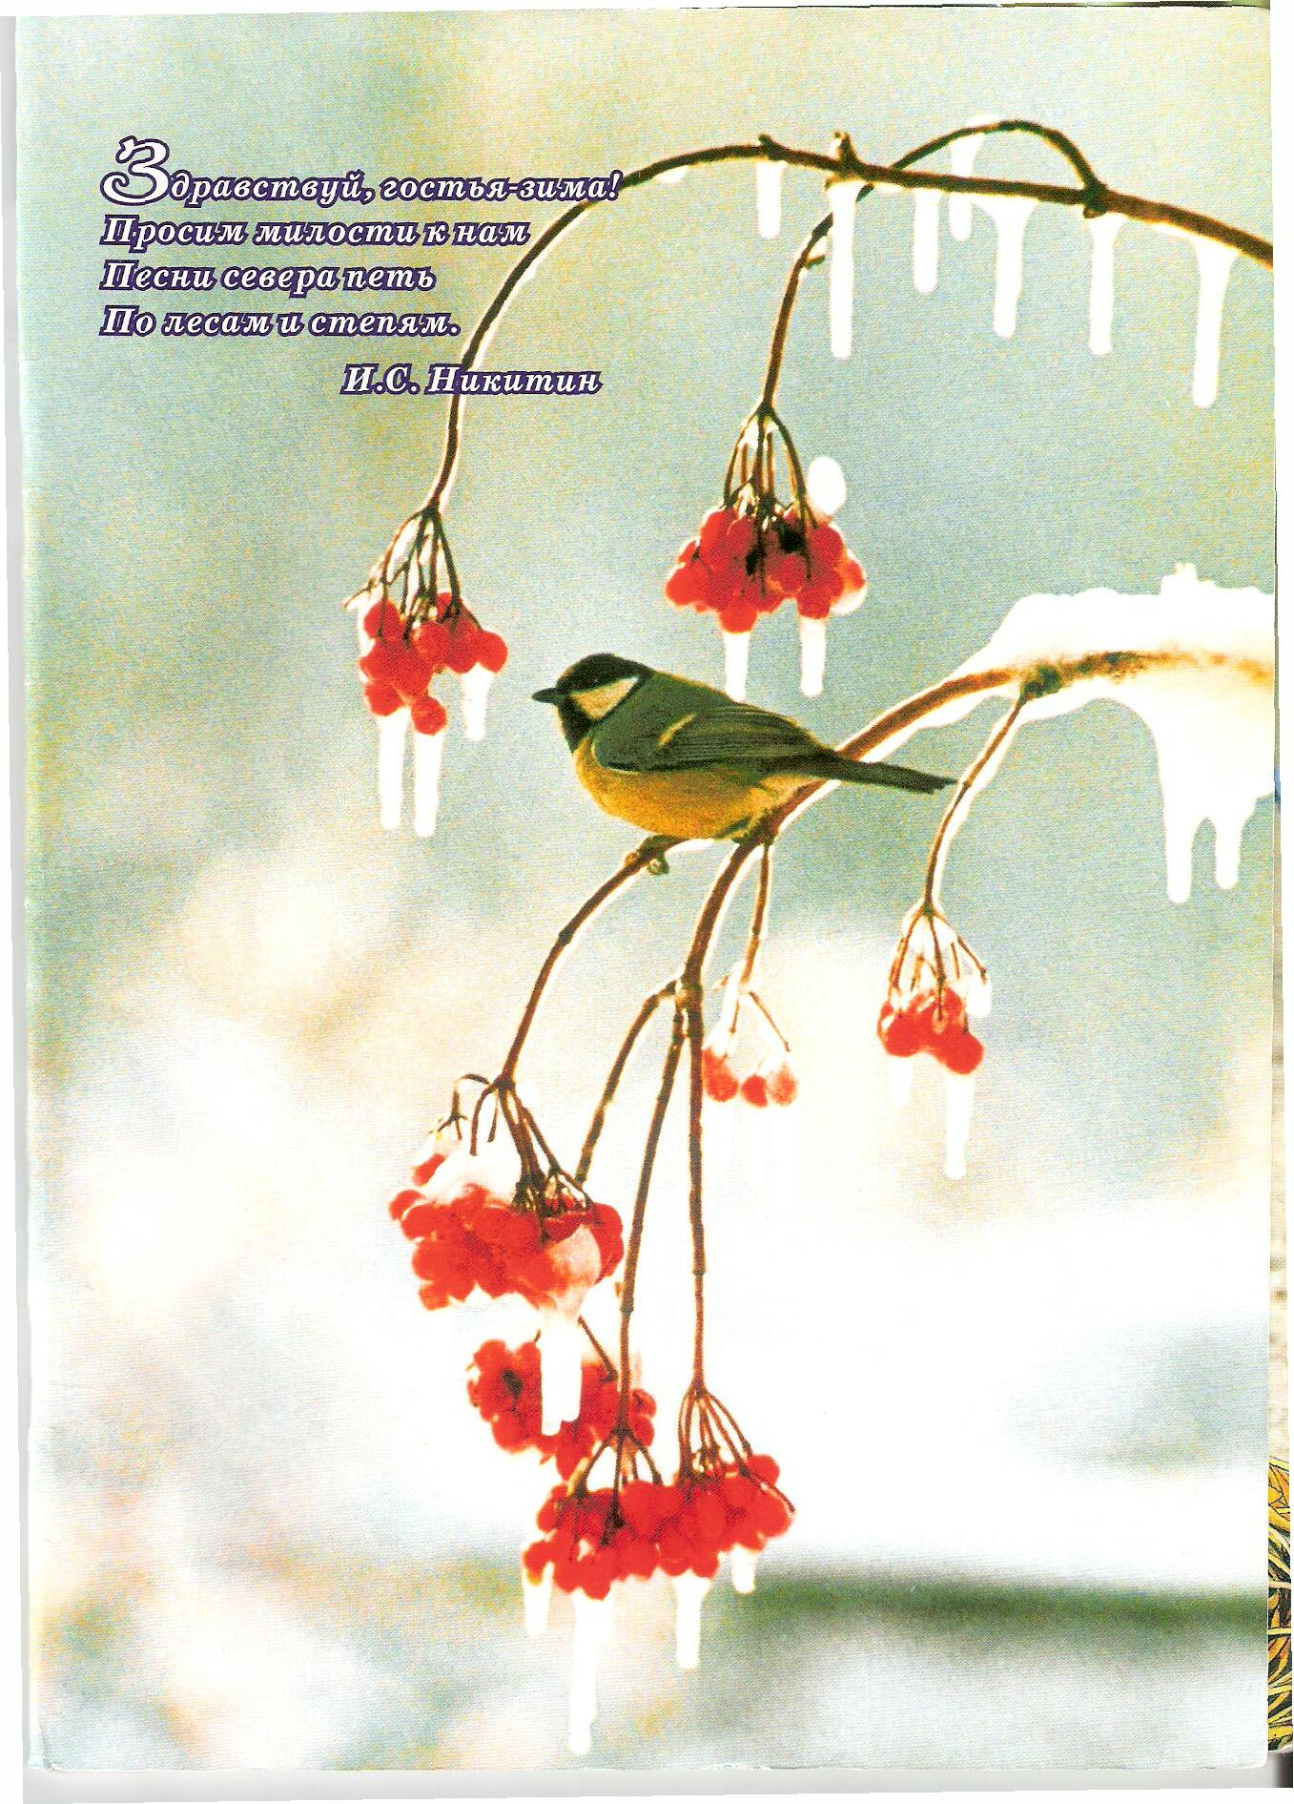

За природу в ответе каждый!

Луг и речка, пшеничное поле, берег моря или малая рощица – все это для человека сливается в единый образ Родины. Служить ей, трудиться на благо, охранять, беречь от разорения – этому надо учиться с самого раннего детства…

План
мероприятий по подготовке и проведению
«Дней защиты от экологической опасности – 2007»
МОУ « Понинская СОШ»

Этап | № | Мероприятие | срок | Ответственные
1.Подгото-вительный | 1. | Работа в лесопитомнике | Сент. | Антропова Н.Н.
 | 2. | Участие в творческих конкурсах по экологической тематике | В течение года | ШМО филологии, начальных классов, технологии и ИЗО
 | 3. | Утверждение рабочих программ, включающих экологические темы по предметам;  По экологии в 10-11 классах | Сент. | Максимова Т.М.
 | 4. | Утверждение программы экологического кружка (5-9 кл.) | Сент. | Учанева Н.А.
 | 5. | Реализация школьной экологической программы «Мир вокруг нас» | В течение года | Колесникова М.Г.
 | 6. | Общешкольный День Здоровья | Октябрь,  апрель | Максимов Н.А.  Колесникова М.Г.
 | 7. | Организация школьных выставок, участие в районных выставках | Сент.-  март | Библиотекарь, ШМО естественных наук, технологии и ИЗО
 | 8. | Участие в районном конкурсе «Зольгири» | Февр.-  март | ШМО филологии, технологии и ИЗО, начальных классов
 | 9. | Заседание клуба любознательных  «Природа родного края» | ноябрь | ШМО начальных классов
 | 10. | Изготовление кормушек для птиц (1-4 класс) | декабрь | Учителя начальных классов
 | 11. | Выставка новогодних букетов, установка полуискусственной елки (стальной ствол) | декабрь | Колесникова М.Г.  Акименко С.П.
 | 12. | Операция « 50 кг макулатуры – сохранит живое дерево!» | Осень- зима | Классные руководители
 | 13. | Организация и проведение школьной олимпиады по экологии среди 10-11 классов, участие в районной олимпиаде | Ноябрь-декабрь | Колесникова М.Г.
 | 14. | Пропаганда «Дней защиты» через школьные видеоновости | март | Учанева Н.А.
2. Проведение «Дней защиты от экологической опасности» | 1. | Заседание клуба любознательных, посвященное Дню Птиц | апрель | ШМО естественных наук
 | 2. | «Большие велогонки», посвященные Международному Дню Детей | июнь | Максимов Н.А, Кунаева В.Л.
 | 3. | Экологические мероприятия в пришкольном лагере «Всемирный день окружающей среды», «Лесная аптека», игра- путешествие « По лесным тропинкам», операция «Здравствуй, родник», конкурс «Прекрасны солнце, воздух и вода», поход «Здравствуй, милая картошка!» | июнь | Набокова Н.Ф.
 | 4. | Организация книжной выставки  «Красная книга» | Апрель - май | Кунаева Н.А.
 | 5. | Тематические классные часы по экологической теме | май | Классные руководители
 | 6. | Выставка комнатных цветов | май | Экологический кружок
 | 7. | Озеленение школьных помещений | Май- июнь | Классные руководители,  экологический кружок
 | 8. | Благоустройство пришкольной территории,  посадка цветочной рассады | май | Учанева Н.А.,  Акименко С.П.  Колесникова М.Г.
 | 9. | Научно- практическая конференция школьников | май | Максимова Т.М.
 | 10. | Работа в лесопитомнике Глазовского лесхоза | май | Антропова Н.Н.
 | 11. | Спектакль  « Наследство Жана Нико» | апрель | Экологический кружок
 | 12. | Операция «Живи, речка!» | май | ШМО естественных наук
 | 13. | Операция «Нет свалкам!» | май | ШМО естественных наук
 | 14. | Производственная бригада для подростков по благоустройству села | Июнь,июль | Сельская администрация

Информация
о проведении мероприятий в рамках
« Дней защиты от экологической опасности- 2007»
в МОУ «Понинская СОШ»
№ | Мероприятия | Количество  участников | Сроки | Место проведения | Объемы выполненных работ, результаты участия в конкурсах
1. | Работа в лесопитомнике | 34 | Сент. | Глазовский лесхоз | 0,1 га
2. | Участие в районной выставке  « Урожай- 2006» | 15 | Сент. | ДДТ | 1 место в номинации  «Овощ-ство»
3. | Утверждение рабочих программ, включающих экологические темы по предметам, курсов экологии в 10, 11 классах, природоведения в 5 классе;  Экологического кружка | 9 | Сент. | ПСОШ
4. | Реализация школьной экологической программы «Мир вокруг нас» | 186 | Сент.-окт. | ПСОШ
5. | Общешкольный День Здоровья | 175 | октябрь | ПСОШ
6. | Выставка книг «Мы за ЗОЖ!» | 164 | Сент. | ПСОШ
7. | Районная выставка рисунков и стенгазет 1-11 кл. «Новогодний фейерферк» | 12 | Дек. | ДДТ | 1,2,3 место в номинации «Новогодняя газета»
8. | Школьная выставка новогодних букетов, установка полуискусственной елки (стальной ствол) | 67 | дек. | ПСОШ
9. | Заседание клуба любознательных  «Природа родного края» | 54 | ноябрь | ПСОШ
10. | Организация и проведение школьной олимпиады по экологии среди 10-11 классов, участие в районной олимпиаде | 11 | Ноябрь-декабрь | ПСОШ,  Глазовское РУО
11 | Пропаганда «Дней защиты» через, СМИ школьные видеоновости | 12 | Январь,  март | ПСОШ,  Газета «Зечбур» | Благодарственное письмо газеты
12. | Изготовление кормушек для птиц (1-4 класс) | 42 | декабрь | ПСОШ | 42 шт.
13. | Операция « 50 кг макулатуры – сохранит живое дерево!» | 135 | Осень - зима | ПСОШ | 3,5 тонн
14. | Заседание клуба любознательных,посвященное Дню Птиц | 49 | апрель | ПСОШ
15. | «Большие велогонки», посвященные Дню Защиты детей | 159 | апрель | ПСОШ
16 | Экологические мероприятия в пришкольном лагере «Всемирный день окружающей среды», «Лесная аптека», игра- путешествие « По лесным тропинкам», операция «Здравствуй, родник», конкурс «Прекрасны солнце, воздух и вода», поход «Здравствуй, милая картошка!» | 80 | июнь | ПСОШ,  С. Понино
17 | Книжная выставка  «Заповедники УР и РФ» | 164 | Апрель-  май | ПСОШ
18. | Тематические классные часы по экологической теме:  1-4 кл. «Мы в ответе за природу»,  5-7 кл. «Экологические проблемы Удмуртии»»,  8-11кл. «Экологическая культура человека» | 169 | май | ПСОШ
19. | Выставка комнатных цветов | 27 | май | ПСОШ
20. | Озеленение школьных помещений | 69 | Май- июнь | ПСОШ | 200 шт.
21. | Благоустройство пришкольной территории,  посадка цветочной рассады | 160 | Май- июнь | ПСОШ | 600 шт.
22. | Научно- практическая конференция школьников | 43 | май | ПСОШ
23. | Работа производственной бригады в лесопитомнике Глазовского лесхоза | 40 | Июнь-август | Глазовский лесхоз
24. | Спектакль  « Наследство Жана Нико» | апрель | Экологический кружок
25. | Операция «Живи, речка!»  ( очистка берегов от мусора) | 22 | май | ПСОШ | 1 км. ( по обоим берегам реки)
26. | Операция  « У каждого дома – цветник» | 63 | май | С.Понино | 900 шт. цветочной рассады
27. | Операция «Нет свалкам!» (уборка мусора) | 96 | май | С. Понино-  Петровка | 5 км. (по обеим сторонам центральной улицы села и вдоль шоссейной дороги)
28. | Экологическое задание на лето «Что хорошего я сделал для природы»  (5 класс) | 14 | май | С. Понино, его окрестности
29. | Производственная бригада для подростков по благоустройству села | 20 | июль | С. Понино | Посадка еловых саженцев (600 шт.), обкашивание обочин улиц (2 км.), уборка мусора

07.06.07. Заместитель директора по УВР: Н.А.Учанева

Экологическое воспитание,
осуществляемое в рамках учебных курсов в
2005 – 2006 учебном году

Предмет | Тема | класс
биология | Экологические группы птиц | 7 кл.
 | Природное сообщество и человеческий фактор | 6 кл.
 | Экология человека | 8 кл.
 | Экология животных | 7 кл.
экология | 34 урока в каждом классе | 10, 11 класс
природоведение | 68 уроков в каждом классе | 5 кл.
география | Охрана вод мирового океана, атмосферы | 6 кл.
 | Красная книга Удмуртии | 6 кл.
 | Охрана вод, атмосферы | 8 кл.
 | Экологические проблемы УР, пути их решения | 9 кл.
 | Глобальные проблемы | 10 кл.
химия | Экология воды | 8, 10 кл.
 | Производство серной кислоты и охрана окружающей среды | 9 кл.
 | Пластмассы и экологические проблемы | 11 кл.
 | Углеводороды, их влияние на окружающую среду | 11 кл.
технология | Безотходное производство | 8-11 кл.
обществознание | «Экологические проблемы и пути их решения» | 9, 11 кл
литература | Изучение произведений , в которых поднимаются экологические проблемы:  Ч.Айтматов «Плаха»  В.Распутин «Пожар», «Прощание с Матерой», «Царь- рыба»  В.Астафьев «Васюткино озеро»  Стихи Н.Заболоцкого, А.Рубцова, К.Кузнецова  Фантастические рассказы Р.Бредбери | 11 кл.  11 кл.  5 кл.  5-11 кл.  6, 8 кл.

